Inteligentná brána LoRaWan

Systém navádzania parkovacích miest

E-R-CG58LD

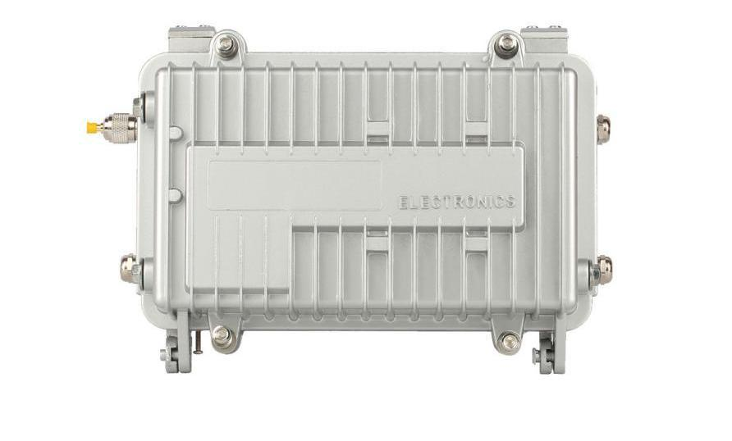

1.Popis

CG58LD REV. B využíva duálnu procesorovú platformu Wi-Fi + Ethernet (NET) a zároveň integruje osemkanálový LoRa gateway modul S98E s rozhraním Mini PCI-e, ktorý podporuje globálne frekvenčné pásma.

Podpora funkcie BLE (Bluetooth Low Energy) výrazne zjednodušuje konfiguráciu brány a umožňuje realizovať komplexné nastavenia parametrov na pozadí prostredníctvom pripojenia mobilného telefónu. OLED LCD rozhranie je kompaktné, používateľsky prívetivé a zvyšuje efektivitu inštalácie a diagnostiky priamo na mieste.

2. Vlastnosti produktu

- Podpora protokolu LoRaWAN a celulárnej komunikácie.
- Polovičný duplex, 1 fyzický vysielací kanál Tx, 8 fyzických prijímacích kanálov Rx, technológia MultiSF, 48 logických súbežných prijímacích kanálov.
- Voliteľné viacero frekvenčných pásiem vrátane 433/470/868/915/923.
- Podpora troch pracovných režimov: trieda A/B/C.
- Aktualizácie firmvéru a konfigurácie parametrov pomocou TF karty na mieste
- Podpora vzdialenej aktualizácie firmvéru a konfigurácie parametrov.
- Podpora BLE pripojenia pre konfiguráciu a zobrazenie parametrov brány.
- Podpora OLED LCD displeja pre zobrazenie stavu brány.
- Široký rozsah vstupného napätia, podpora jednosmerného napájania a napájania PoE.

3. Technické parametre

Kategória |  | minimum | typický | maximum
Spreading faktor | LoRaWAN | SF7 | -- | SF12
Podporované pásma | 433/470/868/915/923
Prenosový výkon |  | -- | -- | +30dBm
Citlivosť prijímania |  | -- | 135 dBm | --
Kanály | 8 kanálov upstream  1 kanál downstream | -- | -- | --

4. Elektrické charakteristiky

Prevádzkové napätie | Napájanie cez napájacie rozhranie | 9V DC | 12V DC | 36 V DC
Prevádzkové napätie | Napájanie cez POE | 38 V DC | 48V DC | 57V DC
Priemerná spotreba | Priemerná spotreba počas normálnej prevádzky | -- | 1W | --

5. Postup inštalácie

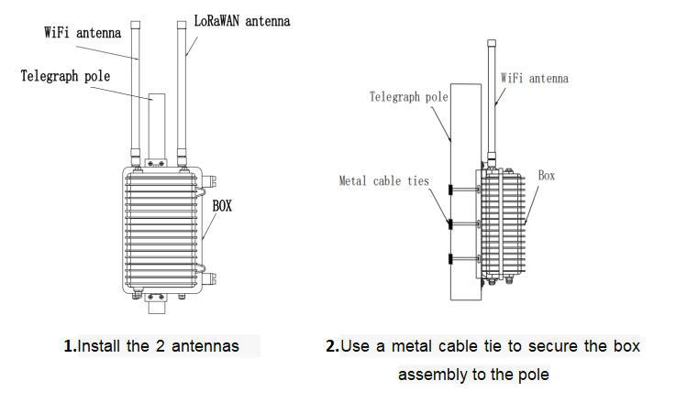

Konektory

Rozhranie antény LoRaWAN | SMA vonkajší závit
Rozhranie antény LTE | SMAO vnútorný závit
Rozhranie antény Wi-Fi | SMA vonkajší závit
Slot na SIM kartu | Mini SIM
Slot pre SD kartu
Jednosmerný napájací vstup | 9~36 V input ，DC5.5/2.5
USB-C Konektor | Vyhradené pre výrobcu
Ethernet | 10/100
POE | Podpora POE

